ACTIVIDADES DE RECUPERACIÓN

FÍSICA Y QUÍMICA DE 2º ESO

PARA ALUMN@S MATRICULADOS EN 3º y 4ºESO

PARTE I

NOMBRE: ____________________________

CURSO: 3º ____ ó 4º

OBJETIVOS DE FÍSICA Y QUÍMICA DE 2º DE ESO

1 | □ Comprender y utilizar las estrategias y los conceptos básicos de la Física y de la Química para interpretar  los fenómenos naturales, así como para analizar y valorar sus repercusiones en el desarrollo científico y  tecnológico.
2 | □ Aplicar, en la resolución de problemas, estrategias coherentes con los procedimientos de las ciencias,  tales como el análisis de los problemas planteados, la formulación de hipótesis, la elaboración de  estrategias de resolución y de diseño experimentales, el análisis de resultados, la consideración de  aplicaciones y repercusiones del estudio realizado.
3 | □ Comprender y expresar mensajes con contenido científico utilizando el lenguaje oral y escrito con  propiedad, interpretar diagramas, gráficas, tablas y expresiones matemáticas elementales, así como  comunicar argumentaciones y explicaciones en el ámbito de la ciencia.
4 | □ Obtener información sobre temas científicos, utilizando distintas fuentes, y emplearla, valorando su  contenido, para fundamentar y orientar trabajos sobre temas científicos.
5 | □ Desarrollar actitudes críticas fundamentadas en el conocimiento científico para analizar,  individualmente o en grupo, cuestiones relacionadas con las ciencias y la tecnología.
6 | □ Desarrollar actitudes y hábitos saludables que permitan hacer frente a problemas de la sociedad actual  en aspectos relacionados con el uso y consumo de nuevos productos.
7 | □ Comprender la importancia que el conocimiento en ciencias tiene para poder participar en la toma de  decisiones tanto en problemas locales como globales.
8 | □ Conocer y valorar las interacciones de la ciencia y la tecnología con la sociedad y el medio ambiente, para  así avanzar hacia un futuro sostenible.
9 | □ Reconocer el carácter evolutivo y creativo de la Física y de la Química y sus aportaciones a lo largo de la  historia.

o
- El cuadernillo consta de 2 partes que deberás completar y enviar por e-mail al correo del jefe del Departamento de Física y Química, D. Antonio Jesús Franco García (antoniojesusfrancoportocarrero@hotmail.com). Debes indicar en el asunto “Cuadernillo pendientes de 2º ESO y tu nombre y grupo”.
- La primera parte se entregará antes del 5 de diciembre de 2020.
- La segunda parte se entregará antes del 5 de marzo de 2021.
- Si los cuadernillos están bien realizados el Departamento podrá evaluar al alumno sin más tareas.
- Si no están bien realizados deberás hacer un examen presencial en el tercer trimester.
- Si tienes alguna duda al respecto puedes preguntársela a tu professor de Física y Química o al Jefe del Departamento, o bien puedes preguntárselo por e-mail.

2

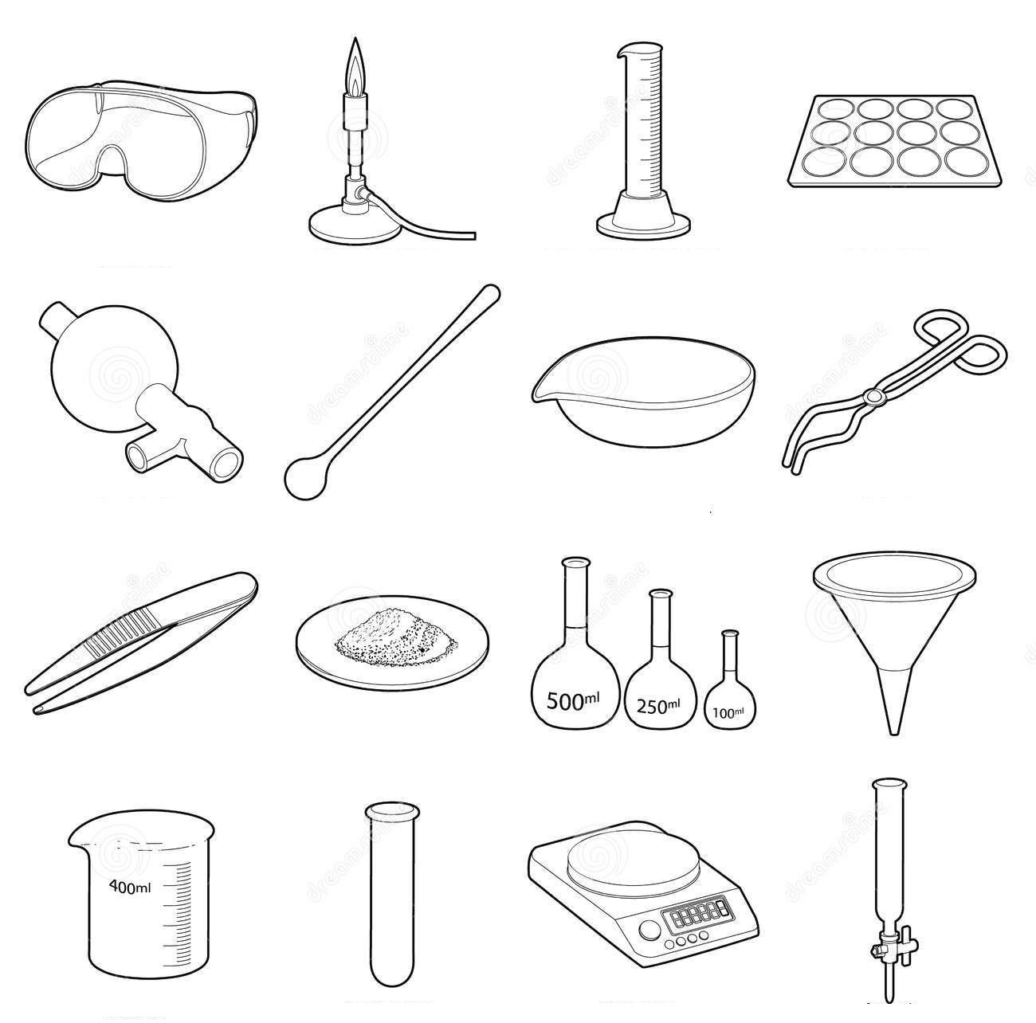
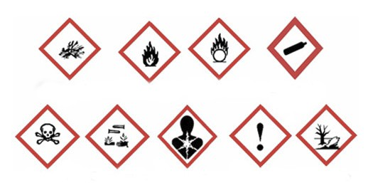

DEPARTAMENTO DE FÍSICA Y QUÍMICA Recuperación de pendientes 2020-2021
Parte I
IES SOL DE PORTOCARRERO Física y química 2º ESO

La materia y la medida

1.- Indica si los siguientes elementos son materia:
a) Lápiz
b) luz
c) Piedra
d) Sonido
2.- Lee el siguiente texto y contesta:
“En un experimento he puesto diez macetas junto a la ventana, a cinco de ellas solo le echo 1 mL de agua cada 3 días y a las otras cinco les echo 3 mL de agua cada 3 días. Observo, después de 15 días, que las cinco primeras crecen casi lo mismo que las cinco segundas”
a) ¿Son comparables los datos de las cinco primeras macetas con los datos de las cinco segundas?______
b) Establece una hipótesis para lo que ocurre en este experimento.__________________________________
_______________________________________________________________________________________
c) Propón otro experimento para comprobarlo.__________________________________________________
________________________________________________________________________________________
d) Cuando se lleva a cabo un experimento, ¿cómo se suelen organizar los datos?_______________________

3.- Contesta a las siguientes preguntas:
-¿Tiene masa el aire?____ ¿Por qué?__________________________________________________________
-¿Tiene volumen el aire?____ ¿Por qué?_______________________________________________________
-¿Es el calor una magnitud?_______ ¿Y la intensidad luminosa?________
-¿Cuál de las dos anteriores es una magnitud fundamental?___________________ ¿Y derivada?__________

4.- Escribe el nombre de 10 objetos 5.- Pon nombre a 4 pictogramas de seguridad de los
básicos de laboratorio: productos químicos. Explica uno de ellos:

____________________________________________
____________________________________________

6.- Indica el múltiplo o submúltiplo del kilogramo más apropiado para medir:

a) Un camión:_____________ b) Un sello de correos:___________________
c) Una nevera: ______________ d) Un libro: ______________ e) Un bolígrafo;____________
3

DEPARTAMENTO DE FÍSICA Y QUÍMICA Recuperación de pendientes 2020-2021
Parte I
IES SOL DE PORTOCARRERO Física y química 2º ESO

7.- Queremos averiguar el volumen de una bola de metal. Explica cómo podrías hacerlo usando una probeta y agua en el laboratorio. Dibújalo

8.- Una muestra de materia tiene una densidad de 1 g/ml y su temperatura de ebullición es de 100ºC.
A la vista de la tabla siguiente razona de qué material se trata: ____________________________

MATERIAL | DENSIDAD (g/mL) | TEMPERATURA EBULLICION
agua | 1 | 100
alcohol | 0,8 | 78
aceite | 0,9 | 220
Calcula la masa de 100 mL alcohol, para ello usa el dato de su densidad.

9.- Completa la siguiente tabla de múltiplos y submúltiplos:

Nombre | símbolo | factor | Masa | longitud | capacidad
kilo________
 | h__________
 |  | x10
 |  |  | decigramo
 |  |  |  | centímetro
 |  |  |  |  | mililitro
10.- Realiza las siguientes transformaciones usando factor de conversión:

a) 25,8 mg a cg b) 0,05hg a dg

c) 16 L a hL d) 1,5 dam a m

e) 4,5 km a hm e) 59 mL a daL

4

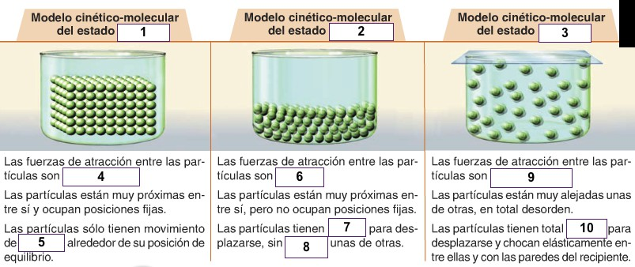
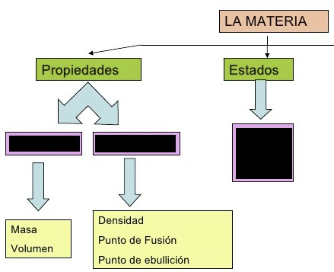
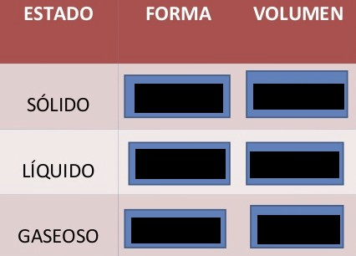

DEPARTAMENTO DE FÍSICA Y QUÍMICA Recuperación de pendientes 2020-2021
Parte I
IES SOL DE PORTOCARRERO Física y química 2º ESO

11.- Realiza las siguientes transformaciones:
a) Expresa el agua que tiene una piscina de 100 millones de litros a metros cúbicos

b) Los botes de refresco que tienen un volumen de 33 cL a centímetros cúbicos

Estados y diversidad de la materia
12.- Completa los huecos con palabras relacionadas con la teoría cinético molecular de la materia
(intensas, vibración, gaseoso, separarse, líquido, inexistentes, libertad y sólido).

1. ________________ 2. __________________ 3. ____________ 4. muy ____________________
5. ______________________ 6. ______________________ 7. ______________________
8. ______________________ 9. ______________________ 10. ______________________
13.- ¿Qué significa la frase: los gases tienden a expandirse y son compresibles?
________________________________________________________________________________
________________________________________________________________________________

14.- Busca información sobre el estado en el que se encuentran cada una de las siguientes sustancias:
a) El contenido de una bombona de butano ________________ b) Laca del pelo________________
c) Aire___________________ d) Nieve artificial_____________________

15.- Completa los huecos con las siguientes 16.- Completa los huecos con las palabras “varía”
palabras: sólido, específicas, gas, generales, líquido. o “constante”.

5

DEPARTAMENTO DE FÍSICA Y QUÍMICA
Parte I
IES SOL DE PORTOCARRERO
17.- Explica según la teoría cinética de la materia por qué:
€ El azúcar se disuelve en agua

€ La ropa se seca más fácilmente cuando hace viento

€ Una puerta metálica se dilata en verano

Recuperación de pendientes 2020-2021

Física y química 2º ESO

€ Cuando se echa tinta en agua la tinta se expande por toda el agua

18.- Completa el siguiente texto con las palabras de recuadro.

Solidificación fusión temperatura punto de fusión
El cambio de estado de sólido a líquido se llama __________________ y el cambio de estado inverso se llama ____________________. Para una sustancia pura ambos cambios se producen a la misma ___________________ denominada ________________________.

19. Completa el siguiente esquema referente a los cambios de estado.

SÓLIDO LÍQUIDO GAS

6

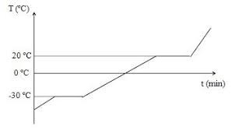

DEPARTAMENTO DE FÍSICA Y QUÍMICA Recuperación de pendientes 2020-2021
Parte I
IES SOL DE PORTOCARRERO Física y química 2º ESO
20.- A partir de la siguiente gráfica de cambio de estado de una sustancia, explica:

a) Cuál es la temperatura de fusión de dicha sustancia: ______________________
b) Cuál es la temperatura de ebullición de dicha sustancia: ___________________________

21.- Explica la diferencia entre una mezcla homogénea y heterogénea y pon ejemplos de ambos

22.-Señala cuáles de los siguientes sistemas son homogéneos o heterogéneos:

Aire ________________________ Agua con gas________________________
Pizza________________________ Zumo de naranja________________________
Leche________________________ Papel escrito________________________

23.- Explica cómo se puede separar un sistema compuesto por arena, agua y sal

24.- Calcula la concentración de una disolución de 150 cm³ en la que se han disuelto 30 g de sal.

7

DEPARTAMENTO DE FÍSICA Y QUÍMICA Recuperación de pendientes 2020-2021
Parte I
IES SOL DE PORTOCARRERO Física y química 2º ESO

Cambios en la materia
25.- Imagina que tienes un recipiente con gas oxígeno O₂ y gas hidrógeno H₂

a) Dibuja un recipiente con una mezcla de gas oxígeno e hidrógeno

b) Dibuja otro con agua ( el agua está compuesta de dos átomos de hidrógeno y uno de
oxígeno)

26.- Explica si los siguientes cambios son físicos o químicos:

a) Se rompe un cristal
b) Se disuelve sal en agua

c) Se quema un papel

d) Se oxida un metal
27.- Consulta la tabla periódica y escribe el símbolo de los siguientes elementos:

a) Hidrógeno: b) Cloro: c) Oxígeno: d) Berilio:
e) Carbono: f) Níquel: g) Azufre: h) Hierro:
28.- Señala cuáles de las siguientes sustancias son compuestos, sustancias puras o mezclas:
a) Agua destilada: b) Azúcar:
c) Agua mineral: d) Aceite:
e) Arena: e) Zumo:
29. ¿Verdadero o falso? V F
a) Todos los productos se obtienen de los reactivos.
b) Un factor que nos dice que ha tenido lugar una reacción química es el cambio de color.
c) Es más fácil que tenga lugar una reacción química si el reactivo está en forma de gas.
d) En la fotosíntesis se produce dióxido de carbono.
e) En la respiración celular se necesita oxígeno.
30.- Busca en la etiqueta de alguna prenda de vestir los materiales empleados en su fabricación e identifícalos como naturales o sintéticos

8

DEPARTAMENTO DE FÍSICA Y QUÍMICA Recuperación de pendientes 2020-2021
Parte I
IES SOL DE PORTOCARRERO Física y química 2º ESO

ACTIVIDADES DE RECUPERACIÓN

FÍSICA Y QUÍMICA DE 2º ESO

PARA ALUMN@S MATRICULADOS EN 3ºESO

PARTE II

NOMBRE: ____________________________

CURSO: 3º ____

9

DEPARTAMENTO DE FÍSICA Y QUÍMICA Recuperación de pendientes 2020-2021
Parte I
IES SOL DE PORTOCARRERO Física y química 2º ESO

OBJETIVOS DE FÍSICA Y QUÍMICA DE 2º DE ESO

1 | □ Comprender y utilizar las estrategias y los conceptos básicos de la Física y de la Química para interpretar  los fenómenos naturales, así como para analizar y valorar sus repercusiones en el desarrollo científico y  tecnológico.
2 | □ Aplicar, en la resolución de problemas, estrategias coherentes con los procedimientos de las ciencias,  tales como el análisis de los problemas planteados, la formulación de hipótesis, la elaboración de  estrategias de resolución y de diseño experimentales, el análisis de resultados, la consideración de  aplicaciones y repercusiones del estudio realizado.
3 | □ Comprender y expresar mensajes con contenido científico utilizando el lenguaje oral y escrito con  propiedad, interpretar diagramas, gráficas, tablas y expresiones matemáticas elementales, así como  comunicar argumentaciones y explicaciones en el ámbito de la ciencia.
4 | □ Obtener información sobre temas científicos, utilizando distintas fuentes, y emplearla, valorando su  contenido, para fundamentar y orientar trabajos sobre temas científicos.
5 | □ Desarrollar actitudes críticas fundamentadas en el conocimiento científico para analizar,  individualmente o en grupo, cuestiones relacionadas con las ciencias y la tecnología.
6 | □ Desarrollar actitudes y hábitos saludables que permitan hacer frente a problemas de la sociedad actual  en aspectos relacionados con el uso y consumo de nuevos productos.
7 | □ Comprender la importancia que el conocimiento en ciencias tiene para poder participar en la toma de  decisiones tanto en problemas locales como globales.
8 | □ Conocer y valorar las interacciones de la ciencia y la tecnología con la sociedad y el medio ambiente, para  así avanzar hacia un futuro sostenible.
9 | □ Reconocer el carácter evolutivo y creativo de la Física y de la Química y sus aportaciones a lo largo de la  historia.

o Evaluación del alumnado con la materia pendiente del curso anterior. Para este alumnado se establece un “Programas de refuerzo
para la recuperación de los aprendizajes no adquiridos para el alumnado que promocione sin haber superado esta materia”: Los contenidos no superados se reparten en dos cuatrimestres. El alumnado realizará a lo largo del curso un cuadernillo de actividades repartido en dos cuatrimestres además de dos controles, uno en enero y otro en mayo. El primer cuadernillo se entregará a el profesor/a correspondiente. Habrá un seguimiento mensual de este cuadernillo.

Calendario del Plan de Recuperación de Pendientes:
____________________Fecha___________Lugar___________Hora______
1ª Convocatoria………30 de enero……… Laboratorio………11:45 a 12:45 h
2ª Convocatoria………14 de mayo……… Laboratorio………11:45 a 12:45 h
Si algún alumno/a no se presentó al control de la primera convocatoria se examinará de todos los contenidos en la segunda, al igual que el que haya suspendido en la primera convocatoria. En cualquiera de las dos convocatorias deberá entregar los cuadernillos cumplimentados.

Criterios de calificación de la convocatoria ordinaria de pendientes. Siempre que se propongan actividades para recuperar el porcentaje que se aplicará será:

Prueba/s escrita/s (controles)……..60%
Actividades de los Cuadernillos…..40%

Las pruebas escritas estarán basadas en los criterios de evaluación de 2º de ESO.
En el apartado de Actividades de los Cuadernillos se incluirán las notas recogidas durante el seguimiento mensual.
Para la aplicación de este porcentaje es necesario obtener un mínimo de 3,5 sobre 10 en la prueba escrita. En caso de que no se manden actividades la prueba escrita supondrá el 80 % de la nota final, correspondiendo el otro 20% a las notas mensuales de seguimiento. Se aprueba cuando la nota final sea 5 o más sobre 10.
La nota final de la evaluación ordinaria de los pendientes se obtiene de la media aritmética de las calificaciones de cada
cuatrimestre, siempre y cuando la nota de alguno de los cuatrimestres no sea inferior a 4, siendo el aprobado 5 o superior a este.

Criterios de calificación de la convocatoria extraordinaria de pendientes. En el caso de que no superase la evaluación ordinaria iría
a la convocatoria extraordinaria (septiembre) con toda la materia, a no ser que en alguno de los cuatrimestres la nota final sea
6 o superior, en ese caso se examinará en la convocatoria extraordinaria del cuatrimestre no superado en la ordinaria. Se seguirán en este caso los criterios de calificación y de nota final de la convocatoria ordinaria.

10

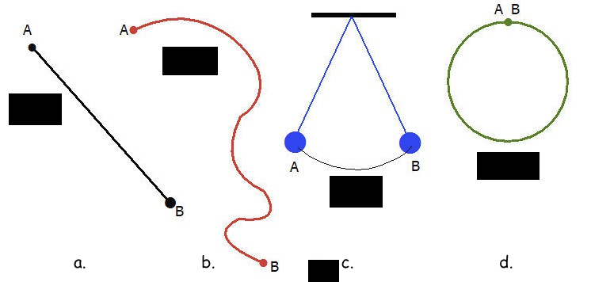
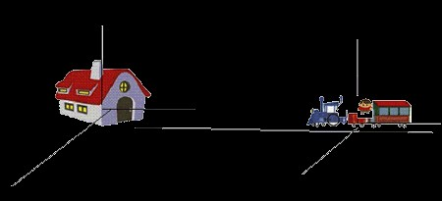

DEPARTAMENTO DE FÍSICA Y QUÍMICA Recuperación de pendientes 2020-2021
Parte II
IES SOL DE PORTOCARRERO Física y química 2º ESO

El movimiento

1.- Define:
Movimiento relativo:
Posición:
Desplazamiento:
Espacio recorrido:
Velocidad:
Aceleración:

2.- Sabiendo que trayectoria es el camino que sigue un cuerpo mientras se está moviendo,
identifica en las imágenes el tipo de trayectoria (rectilínea, curvilínea o circular) que llevan
estos cuerpos:
a. ______________________________________
b. ______________________________________
c. ______________________________________
d. ______________________________________

3. Un niño viaja en la parte delantera de un vagón de tren acercándose a la estación. El tren se
mueve a una velocidad de 40 km/h hacia la estación, si se encontraba inicialmente a 100 m de
la estación.
a) Si al tren le faltan 9,6 min para llegar a la estación, ¿a
qué distancia se encuentra? (Al pasar los minutos a
horas saca dos decimales)

b) ¿Cómo está el niño con respecto al tren, en reposo o en movimiento?___________________________
¿Cómo está el niño con respecto a la estación, en reposo o en movimiento?_______________________
4.- Ordena de mayor a menor las siguientes velocidades: 4 km/h; 100 m/s; 10 cm/s; 2000 m/h

11

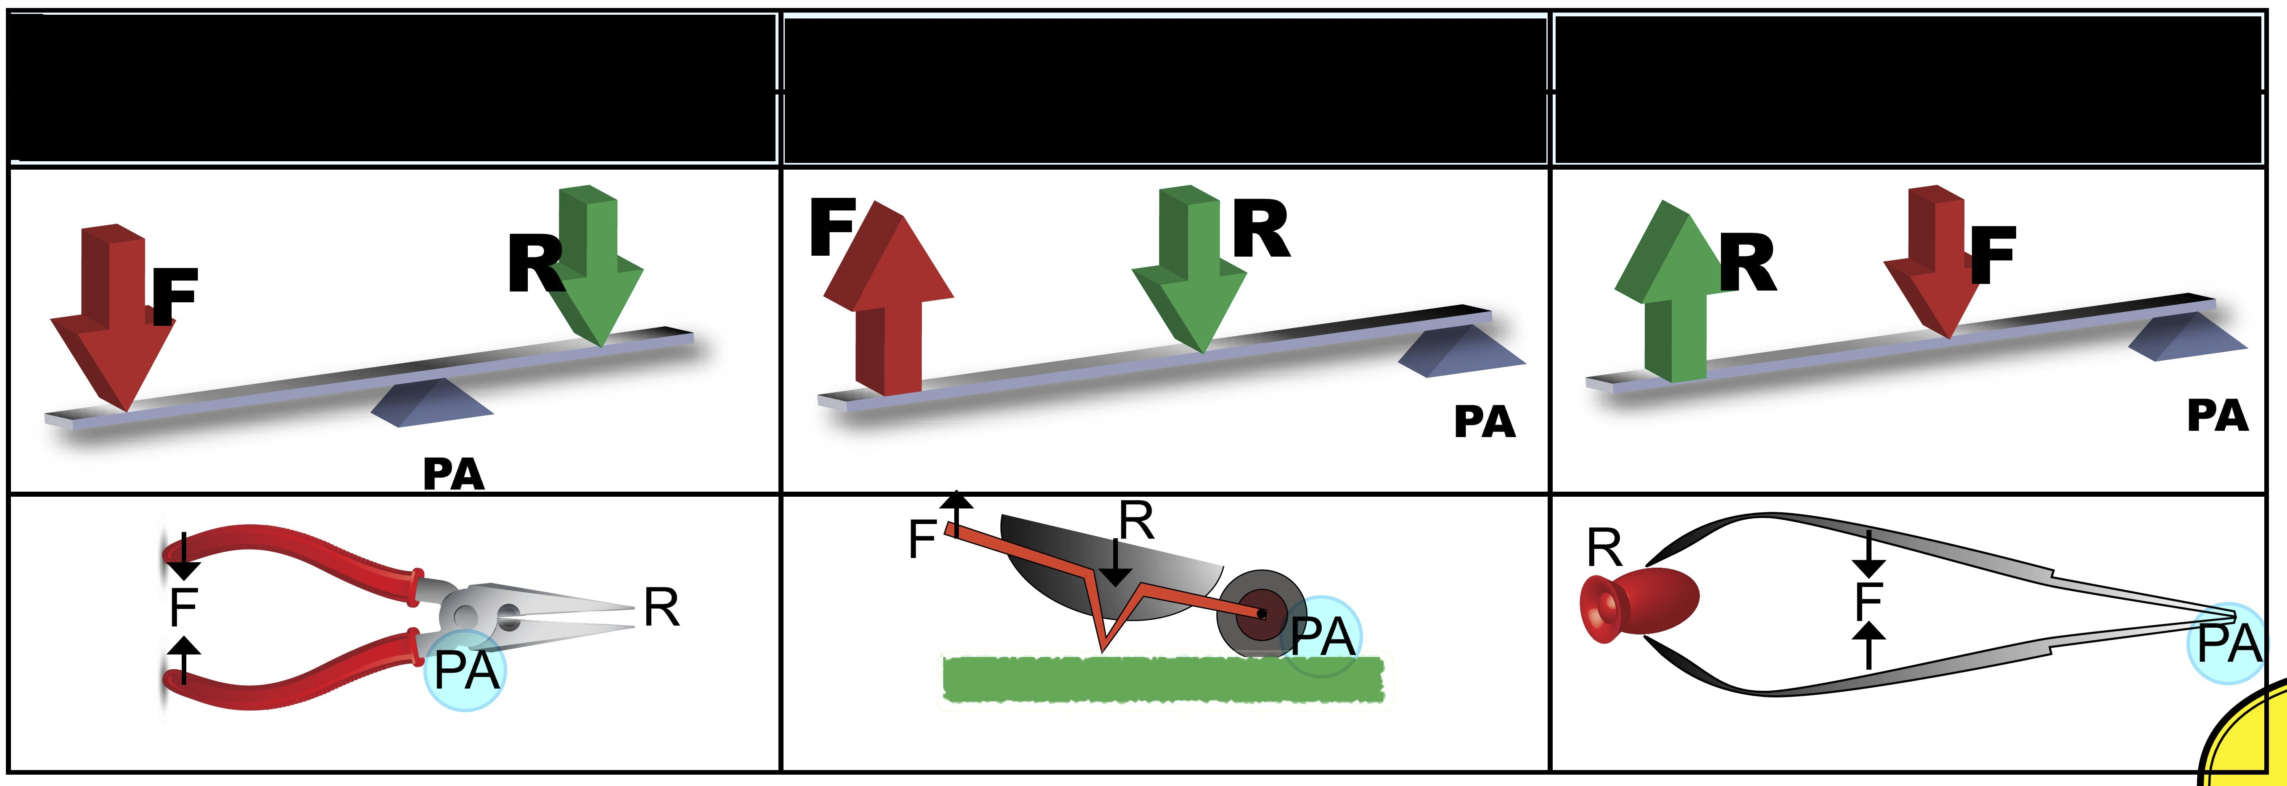
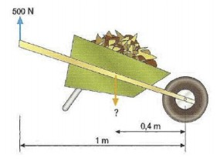

DEPARTAMENTO DE FÍSICA Y QUÍMICA Recuperación de pendientes 2020-2021
Parte II
IES SOL DE PORTOCARRERO Física y química 2º ESO
5.- El gráfico siguiente muestra la posición de un móvil en distintos instantes:

| 10m | 20m | 30m | 40m | 50m | 60m |
0s 1s 2s 3s 4s 5s 6s
a) ¿Es un MRU o MRUA? ______________ ¿En qué posición se encuentra a los 2 s?___________ b) ¿Cuál es la velocidad del móvil?_________________________
c) Calcula la posición del móvil cuando han transcurrido 10 s de iniciado el movimiento ____________

6.- ¿Qué significa que un movimiento sea rectilíneo uniforme? Pon ejemplos de movimientos que sean de este tipo.

Las fuerzas

7.- ¿Qué es una fuerza? _____________________________________________________________
________________________________________________________________________________
¿En qué unidad se miden las fuerzas?_______________________
8.- a) Indica el nombre de cinco máquinas simples._______________________________________
________________________________________________________________________________
b) Observa las imágenes e indica en la casilla superior el tipo de palanca al que corresponde:

9.- Según los datos de la imagen di de qué tipo de palanca se trata y calcula el peso de la carretilla.

Datos |  | Procedimiento
Solución:
12

DEPARTAMENTO DE FÍSICA Y QUÍMICA Recuperación de pendientes 2020-2021
Parte II
IES SOL DE PORTOCARRERO Física y química 2º ESO

10.- Dos niños tiran de una caja, uno hacia la derecha con una fuerza de 10 N y otro hacia la izquierda con una fuerza de 5N. Dibuja y calcula la fuerza resultante

5N ß--- -------> 10 N

La energía

11.- Indica qué tipo de energía tiene:
a) El viento: __________________
b) El agua de una cascada:___________________
c) Un coche en movimiento:_____________________
d) Un cuadro colgado de la pared: ______________________
e) Una goma elástica que se estira: _____________________
12.- Enumera los tipos de energía y pon ejemplos de ellas.

13.- ¿Cuál es la diferencia entre energía cinética y energía potencial?

14.- Relaciona el nombre de la fuente de energía con el recurso energético que la produce:

Térmica sol

Hidráulica viento
Eólica agua
Solar

15.- Di si las siguientes fuentes de energía son renovables o no renovables:

a) Solar térmica: __________________
b) Eólica:________________________
c) Biomasa:______________________
d) Petróleo:______________________
e) Gas natural:____________________
f) Hidráulica:__________________________
g) Carbón:____________________________
h) Mareomotriz________________________
i) Nuclear_____________________________
j) Solar fotovoltaica________________________

13

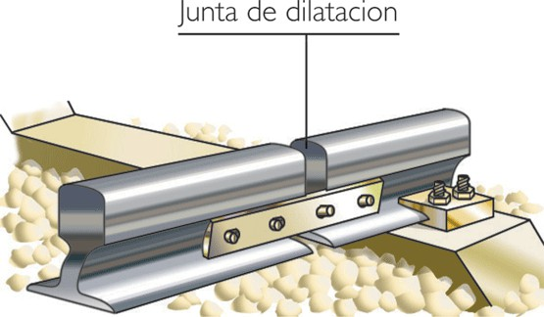

DEPARTAMENTO DE FÍSICA Y QUÍMICA Recuperación de pendientes 2020-2021
Parte II
IES SOL DE PORTOCARRERO Física y química 2º ESO
16.- Seguramente habrás oído decir “Apaga la luz que se gasta”.
¿Crees realmente que la luz se gasta?_______ ¿Por qué?__________________________________________
________________________________________________________________________________________
¿Se gasta la energía?____ En el caso de que no se gaste. ¿en qué se convierte?_________________________

17.- Explica cinco medidas que puedes hacer tú para ahorrar energía.

Unidad 8.-Calor y temperatura

18.- La siguiente imagen muestra la junta de dilatación de una vía de tren.
Explica por qué deben de construirse las vías de tren con estas juntas de
dilatación.___________________________________________________
___________________________________________________________

19.- Los termómetros son los aparatos que utilizamos para medir la temperatura de los cuerpos, y su funcionamiento se basa en la propiedad que tienen los

líquidos de dilatarse o contraerse con la temperatura. Los
termómetros más utilizados son los de alcohol y los de
Sustancia
Temperatura Temperatura
de fusión (ºC) de ebullición (ºC)

mercurio. Teniendo en cuenta los datos de la siguiente tabla, explica cuál de los dos termómetros anteriores utilizarías en cada una de las siguientes situaciones:
i. Queremos medir la temperatura a la que hierve el
agua.
Alcohol − 114 ºC 79 ºC
Mercurio − 39 ºC 357 ºC

Lo mediría con el termómetro de _____________________
ii. Queremos medir la temperatura ambiente en el polo Sur, donde se pueden alcanzar los 40 grados bajo
cero.
Lo mediría con el termómetro de _____________________

20.- Indica en grados Kelvin cuáles son las temperaturas de fusión y de ebullición de las sustancias del ejercicio anterior.

 | Sustancia | Temperatura  de fusión (K) | Temperatura  de ebullición (K)
Alcohol
Mercurio

14

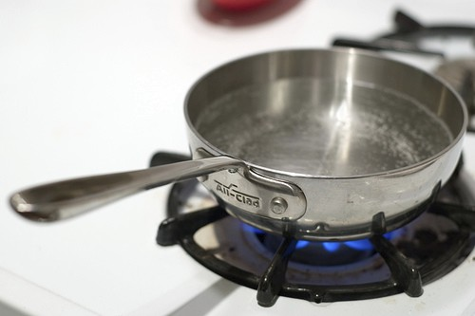
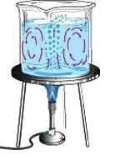
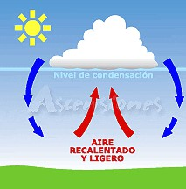

DEPARTAMENTO DE FÍSICA Y QUÍMICA Recuperación de pendientes 2020-2021
Parte II
IES SOL DE PORTOCARRERO Física y química 2º ESO

21.- El calor se puede propagar de un lugar a otro por tres mecanismos:
− Por conducción se transmite el calor a través de los sólidos, sobre todo de los metales
− Por convección se transmite el calor a través de los líquidos y de los gases debido al movimiento de
éstos
− Por radiación se transmite el calor a través del espacio, haya o no haya materia presente

Indica junto a cada ilustración la forma en que se está propagando el calor y explica brevemente por qué has hecho esa elección:

________________________
________________________
________________________
________________________
________________________

________________________
________________________
________________________
________________________
________________________

________________________
________________________
________________________
________________________
________________________

22.- Responde a cada una de las siguientes preguntas teniendo en cuenta las distintas maneras en las que se puede propagar el calor:
a) ¿Por qué en los países muy cálidos las casas se encalan o se pintan de blanco?

b) ¿Por qué las sartenes suelen ser de metal pero con el mango de plástico o de madera?

c) ¿Por qué si colocas tu mano junto a una llama no te quemas pero si la colocas encima sí que te
quemas?

Luz y sonido

23.- Haz un esquema sobre la clasificación de las ondas según el modo y el medio de propagación.

24.- ¿Qué es el sonido? Explica cómo percibe el ser humano los sonidos.

25.- ¿Qué cualidad del sonido te permite distinguir?

a) Un sonido fuerte de otro débil:_____________________________
b) Un sonido grave de otro agudo:_________________________________
c) Un sonido con la misma intensidad y el mismo tono, pero emitido por fuentes diferentes: ______________________________

15

DEPARTAMENTO DE FÍSICA Y QUÍMICA Recuperación de pendientes 2020-2021
Parte II
IES SOL DE PORTOCARRERO Física y química 2º ESO

26.- ¿Cuáles son los principales defectos visuales? ¿A qué se deben? ¿Cómo se corrigen?
________________________________________________________________________________________
________________________________________________________________________________________
________________________________________________________________________________________
________________________________________________________________________________________
________________________________________________________________________________________
27.- Clasifica la luz por el modo y por el medio de propagación. ¿Cuáles son sus propiedades?

28.- Indica si las siguientes afirmaciones son verdaderas o falsas. En caso de ser falsa, corrígela.
- Los espejos están relacionados con una propiedad de la luz llamada refracción._______________________
________________________________________________________________________________________
- El cambio de dirección que sufre la luz cuando varia el medio en el que se propaga se llama reflexión. ____
________________________________________________________________________________________
- La formación del arco iris está relacionada con una propiedad de la luz llamada absorción. ______________
________________________________________________________________________________________
- Un cuerpo de color rojo refleja la luz verde y absorbe todas las demás. _____________________________
________________________________________________________________________________________
29.- Elije la respuesta correcta en cada caso rodeándola con un círculo para cada apartado:

a. En general el sonido se transmite más rápido en los
b. La reflexión del sonido produce
c. La cualidad del sonido por la que reconocemos quién nos habla es
d. El sonido es una onda en la que se propaga
e. La cualidad del sonido que se mide en decibelios es
f. Si decimos que un sonido es agudo nos estamos refiriendo a

30.- Explica por qué vemos los colores.
sólidos / líquidos / gases
el eco / la audición / el ruido
el tono / la intensidad / el timbre
materia / energía / materia y energía
el tono / el timbre / la intensidad
el tono / el timbre / la intensidad

16

